אל תגידו שלא ידעתם!

עיריית ירושלים מקדמת מהלכים לא חוקיים
שנועדו לייבא אוכלוסיה לתוך קריית היובל על מנת לשנות את אופייה משכונה פלורליסטית לשכונה חרדית

אם אתם רוצים לשמור על חיי שכנות טובים תוך כבוד הדדי וחופש, הצטרפו למאבק של התושבים למען התושבים כי עדיין אפשר להשפיע

לפני שגונבים לנו את השכונה!

בואו להתעדכן ולהשפיע בסוכת המחאה שלנו במגרש ורבורג.

ימי א-ה בין השעות 16:00-19:00
בכל יום שישי בשעה 17:00 אתם מוזמנים לקבלת שבת ותפילה משותפת.

אתר האינטרנט שלנו: ירושלים חופשיה
www.Free-Jerusalem.org

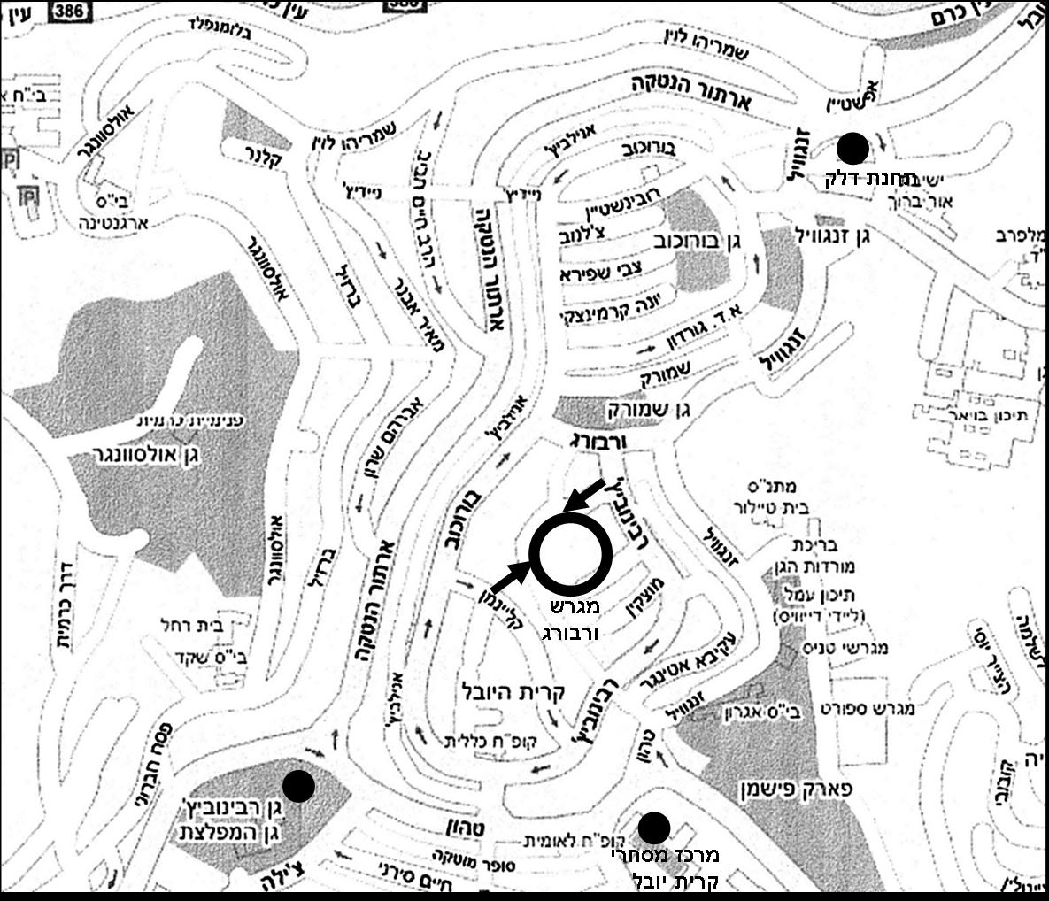

אל תגידו שלא שמעתם!

בבוקר יום ה' ה- 14/08/08 נעשה ניסיון מחטף על ידי העירייה "להשחיל" קרוונים למגרש שבין רח' ורבורג, רבינוביץ' וקליימן בלב שכונת קריית היובל. הקרוונים נועדו לאכלס גני ילדים של עמותת חינוך חרדית בשם "עץ הדעת". ההחלטה לא הובאה לידיעת התושבים או המנהל הקהילתי, אלא התקבלה על ידי סגן ראש העיר בהליך "עוקף היתר." ניסיון ההשתלטות הזה נכשל בינתיים רק בגלל ערנותם של התושבים עצמם שעצרו את העבודות. בעקבות פניות התושבים והמנהל הקהילתי, קבע היועץ המשפטי לעירייה שהעבודות אינן חוקיות ואסור להמשיך בהן. מחטף זה הוא חלק ממדיניות של קביעת עובדות בשטח תוך עקיפת החוק בגיבוי העירייה.

עירייה שטובת התושבים לנגד עיניה לא צריכה לעקוף את ההליך התקין, דרך התנהלות עוקפת היתרים מראה שהעירייה רואה בתושבי השכונה אויבים!

בברכה: ועד הפעולה – קריית היובל

